void setup()

{

  Serial.begin(9600);//Initialize the serial protocol and specify the Baud Rate.

  pinMode(13, OUTPUT);//Initialize the pin 13 to be output.

  digitalWrite(13, LOW);//Pre-requisite:The led should be off at the start.

}

void loop()

{

  if(Serial.available()!=0)//to check whther there are bytes in the buffer.

  {

    int incomingbyte=Serial.read();//to read the input sent through serial monitor.

    char c=(char)incomingbyte;//convert the the ASCII integer to char for convenience.

    if (c=='1')//Enter 1 to turn the LED on.

    digitalWrite(13, HIGH);

    if(c=='0')//Enter 0 to turn the LED off.

    digitalWrite(13, LOW);

  }

}//END

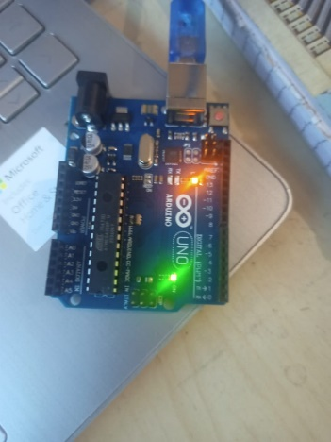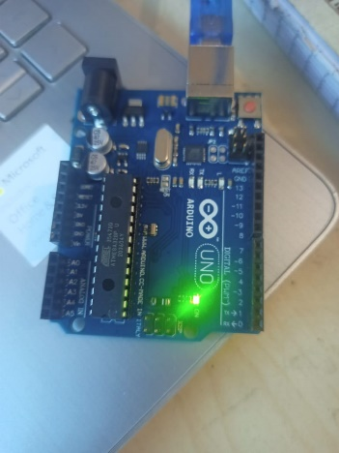

HIGH LOW